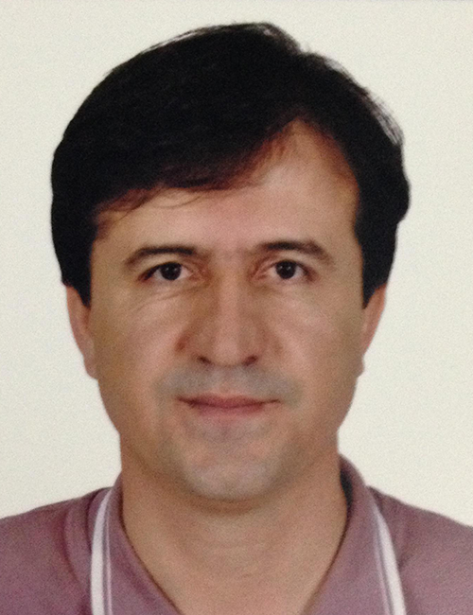

Ercan Kurtipek

1975 yılında Bolu’nun Gerede ilçesinde doğdu. 1992 yılında Ankara 50. Yıl Lisesi’nden mezun oldu, aynı yıl Uludağ Üniversitesi Tıp Fakültesi’ni kazandı. 1998 Yılında Tıp Fakültesinden mezun oldu. Kırıkkale ilinde 6 nolu merkez sağlık ocağında göreve başladı. 2001 yılında, Kırıkkale Üniversitesi Tıp Fakültesi Göğüs Hastalıkları Anabilim Dalı’nda ihtisas eğitimine başladı. 2005 yılında Göğüs Hastalıkları uzmanlık eğitimini tamamladı ve aynı yıl Konya Meram Devlet Hastanesi’ne atandı. Bilimsel araştırmalarını, 2006 yılında Meram Devlet Hastanesi’nin yerini alan, Konya Eğitim ve Araştırma Hastanesi’nde tamamladı. 2015 yılında Sağlık Bakanlığı ve Sağlık Bilimleri Üniversitesi arasında imzalanan afiliasyon protokolü ile Sağlık Bilimleri Üniversitesine bağlanan, Sağlık Bilimleri Üniversitesi Konya Eğitim ve Araştırma Hastanesinde 2017 Ekim ayında Doçent ünvanını aldı. Evli ve 3 çocuk babası olan Doç. Dr. Ercan Kurtipek halen, Sağlık Bilimleri Üniversitesi Konya Eğitim ve Araştırma Hastanesinde çalışmaya devam etmektedir.

İletişim
E-mail: kurtipek14@hotmail.com
Kurum: Sağlık Bilimleri Üniversitesi, Konya Eğitim ve Araştırma Hastanesi, Göğüs Hastalıkları Kliniği, Meram/Konya

